**8．新冠物资图谱**

**8.1简介以及潜在应用**

新冠物资图谱包含防控新型冠状病毒所需要的各类物资，主要包括医用防护装备、日常防护用品、医用诊疗设备以及治疗用药。其中，医用防护装备包含了医用手套、口罩、隔离服等；日常防护用品包含洗手液、消毒用品等；医用诊疗设备包含常规检查设备和氧疗设备；治疗用药包含了《新型冠状病毒感染的肺炎诊疗方案》多个版本中的中、西药品。

多轮人工智能问答

问：哪些病毒能够防范新型冠状病毒？

答：能够防范新型冠状病毒的口罩包括医用防护口罩，N95级别以上口罩，例如3M-8210、3M-9132、3M-9010、3M-8511、3M-8200等。

问：有哪些中成药能抑制新型冠状病毒？

答：苏合香丸、藿香正气丸、藿香正气口服液、藿香正气水、藿香正气胶囊、参附注射液、喜炎平注射剂、安宫牛黄丸等，目前没有特效药能够用于新型冠状病毒的治疗当中，建议您多洗手，常通风，少走动。

问：在疫情期间，如果出门买菜，带哪种口罩比较好？

答：选择医用外科口罩、N95口罩、KN95口罩即可，但是目前医用口罩比较稀缺，建议供应给一线使用。

问：如果买不到N95和医用外科口罩怎么办？

答：如果没有适合的口罩，您可以使用医用护理口罩，建议戴2层，防护性能会好一些，使用完毕后一定要洗手，并将口罩外用塑料袋或者纸巾包住，丢入垃圾桶内。

问：这个型号的有哪些品牌？

答：为您在淘宝和京东搜寻到相关商品。目前淘宝有售的品牌为稳健，购买链接如下：<https://chaoshi.detail.tmall.com/item.htm?spm=a230r.1.14.10.> 29531db5Fx9O3B&id=590321375500&ns=1&abbucket=9 和京东有售的品牌为江赫，购买链接如下：<https://item.jd.com/65497591657.html>，疫情期间配送不保证时效，请您酌情购买。

**8.2 数据schema**

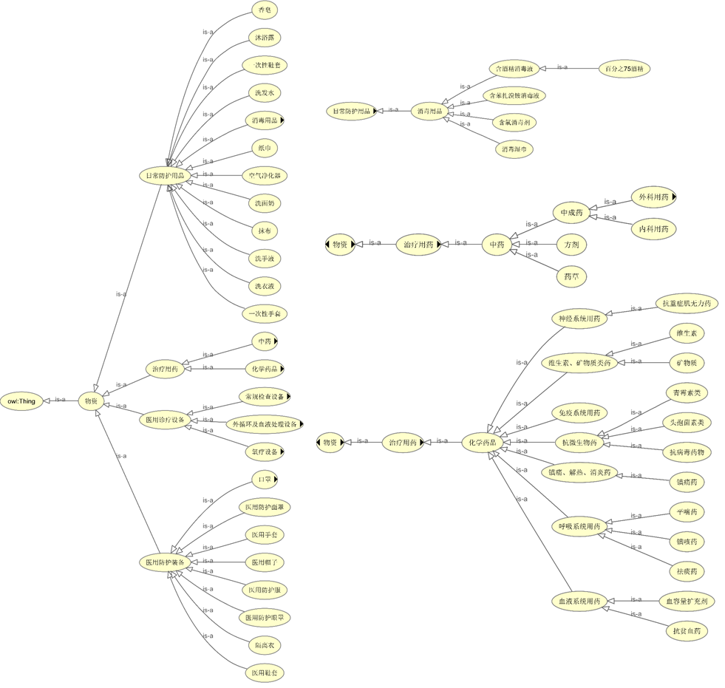

**8.3 数据来源与规模**

数据来源：

《新型冠状病毒感染的肺炎诊疗方案》

《国家基本药物目录》

《全国卫生行业医疗器械、仪器设备（商品、物资）分类与代码》

[http://www.wuhanrc.org.cn/](http://www.wuhanrc.org.cn/?tdsourcetag=s_pcqq_aiomsg) 红十字会官网

百度百科

数据规模：

概念：165个

实例：132个

数值属性：56个

**8.4 图谱规范**

命名空间：<http://www.openkg.cn/2019-nCoV/goods/>

属性定义：<http://www.openkg.cn/2019-nCoV/goods/>{概念标识符}/property#{属性名称}

概念定义：<http://www.openkg.cn/2019-nCoV/goods/class/>{概念标识符}

实体定义：<http://www.openkg.cn/2019-nCoV/goods/resource/>{概念标识符}

实体及概念标识符采用Base64编码，属性名称采用URL风格编码

**8.5 作者介绍**

刘宇： liuyu@wust.edu.cn 武汉科技大学计算机学院

徐航 : 2524277043@qq.com 武汉科技大学计算机学院 研究生

向军毅： 549871272@qq.com 武汉科技大学计算机学院 研究生

顾进广：simon@wust.edu.cn 武汉科技大学计算机学院

**8.6 可视化样例**

